Siphon de cave

N° d’article  siphon de cave | Hauteur  (mm) | Dimensions  (mm) | Raccordement
N° d’article  siphon de cave | Hauteur  (mm) | Dimensions  (mm) | DN | Ø (mm)
5001.00.00 | 170 | 200 x 200 | 100 | 110
N° d’article  du cadre de surhaussement | Hauteur  (mm) | Dimensions  (mm) | Poids  (kg)
5079.80.00 | 45 | 200 x 200 | 2,5 kg

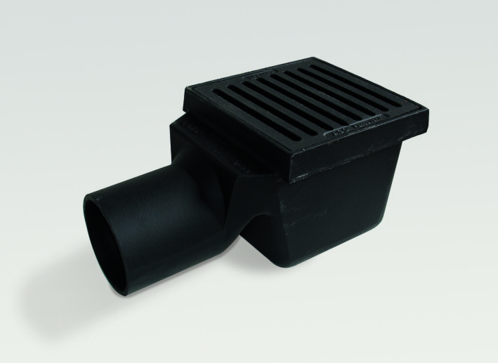

Siphon de cave DN 100

Siphon de cave en fonte asphaltée;
avec paroi siphoïde formant une occlusion hydraulique de 60 mm;
muni d’un regard de visite sous la grille pour curage de la sortie,
panier en PE, indépendant de la garde d’eau;
grille à fentes en fonte, simplement posée;
réglable en hauteur par paliers par l’ajout de cadres de surhaussement supplémentaires (option);
dimensions de la grille 200 x 200 mm;
hauteur totale 170 mm;
charge admissible classe L 15 kN ;
sortie verticale DN 100 à 90° ;
poids total env. 1 kg.

